第22回 心不全

○1．左心不全の症状はどれか。２つ選べ。
a 頻脈
b 起坐呼吸
c 下腿浮腫
d 静脈怒張
e 夜間尿量増量

○2．心不全の指標となるのはどれか。３つ選べ。
a NYHA
b PT-INR
c D-dimer
d Forrester分類
e 脳性ナトリウム利尿ペプチド

○3．右心不全の特徴はどれか。２つ選べ。
a 喘 鳴
b 下腿浮腫
c 呼吸困難
d 頸静脈怒張
e 労作時息切れ

○4．慢性心不全の重症度の評価に用いるのはどれか。１つ選べ。
a SpO2
b CRP
c 心拍数
d ヘマトクリット
e 脳性ナトリウム利尿ペプチド〈BNP〉

○5．30歳男性。心不全のリスクがあるのはどれか。２つ選べ。
a 脊髄損傷
b 二分脊椎
c 関節リウマチ
d 福山型筋ジストロフィー
e デシャンヌ型筋ジストロフィー

○6．78歳女性。上顎第一大臼歯部の動揺を主訴に来院。夜間、横になると息苦しく、起き上がると楽になるという。また、利尿薬を服用しており来院時のSpO2は95％であった。
疑われる疾患と歯科治療時の対応として正しいのはどれか。1つ選べ。
a COPD―――――――酸素投与
b 心不全―――――――半坐位
c 糖尿病―――――――食後の歯科治療
d 下肢静脈瘤―――――弾性ストッキング着用
e 過換気症候群――――静脈内鎮静法

○7．左の医療機器で評価できるのはどれか。 ２つ選べ。
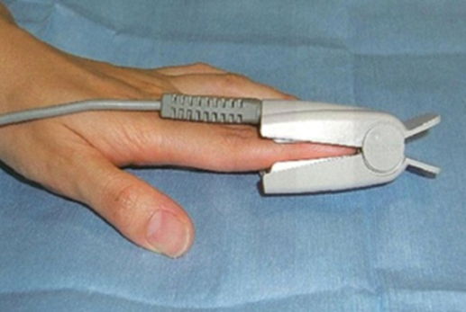
○ a 心不全
b 高血圧
c 糖尿病
d 脳性麻痺
e リウマチ
いい問題ではなかったです。
歯科治療時に必要とするのは、どれか。
ならば、ｄも入ります。
現在の設問であれば。先生の解答通りです。
○8．抜歯を避けるのはどれか。２つ選べ。
a 腎透析
b NYHA Ⅳ度
c 労作性狭心症
d 安静時脈拍 110/分
e 拡張期血圧 70ｍｍＨｇ

9．左心不全の直接の原因として考えられるものはどれか。すべて選べ。
○ a 心筋梗塞
○ b 大動脈弁狭窄
○ c 僧帽弁閉鎖不全
d 静脈環流量の減少
e 三尖弁閉鎖不全
左心系の問題を解答するということです。
最終的には両心不全になりますが。

○10．酸素吸入が必要なのはどれか。1つ選べ。
a SpO₂ 85％
b ＮＹＨＡⅡ度
c 安静時脈拍 120/分
d 収縮期血圧 150mmHg
e 拡張期血圧 120ｍｍＨｇ

○11．浸潤麻酔に使用する2％リドカインを1.8ml未満にすべきものはどれか。１つ選べ。
a ＮＹＨＡⅠ度
b ＮＹＨＡⅡ度
c ＮＹＨＡⅢ度
d ＮＹＨＡⅣ度
e ＮＹＨＡⅤ度

○12．抜歯を中断するのはどれか。１つ選べ。
a SpO2 90%
b 安静時脈拍 60/分
c 安静時脈拍 120/分
d 収縮期血圧 160ｍｍＨｇ
e 拡張期血圧 60ｍｍＨｇ

13．心不全の患者における歯科治療を避けるべき項目はどれか。2つ選べ。
○ a 階段を上まで昇れない。＝ＮＹＨＡⅢ度 できれば避ける事が望ましいと考えます。
○ b 安静時脈拍が120回/分
c SpO₂が93％
d 血圧が140/90ｍｍＨｇ
e 心室性期外収縮が1分間に1回

14．歯科治療時の急性心不全時の対応はどれか。３つ選べ。２つでした。
a モルヒネ投与
b 仰臥位
c 半座位
d 酸素投与
e アトロピン硫酸塩の投与

モルヒネは心筋梗塞の時でした。

○15．歯科治療時に慢性心不全患者の急性増悪への対応はどれか。２つ選べ。
a 酸 素
b 半座位
c ショック体位
d アドレナリン投与
e ニトログリセリン投与

○16．慢性左心不全患者の急性増悪に伴う症状はどれか。２つ選べ。
a 頭 痛
b 発 汗
c 発 熱
d 息切れ
e 頻 脈

